六下科学毕业复习答案

科学六下毕业复习
一、填空题
1、放大镜是我们在科学学习中经常用到的观察工具，也叫 凸透镜 ，它的特点是中间 厚 ，边缘 薄 。通过放大镜看到的面积或区域叫做_透镜的视野_。
2、像 食盐 、白糖这样的颗粒都是有规则几何外形的固体，人们把这样的固体叫做 晶体 。
3、我们能直接或间接观察到的实际存在的东西都是 物质 ，整个世界都是由 组成，它们总是不断 变化 的。物质会发生变化，有些变化只改变了物质的大小、形状、形态等，没有产生新物质，我们把这类变化称为 物理变化 ，而有些变化产生了新的物质，我们将之称为 化学变化 。它往往会伴随着 发光发热 、 产生气体 、 改变变
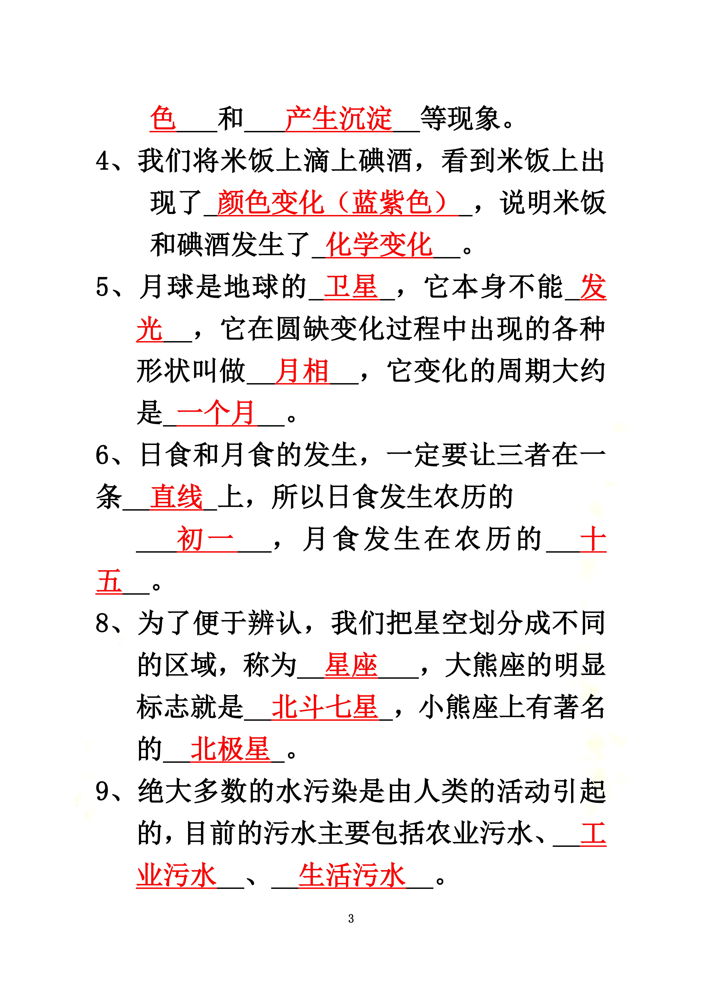

10、 减少丢弃 和 重新使用 是减少垃圾数量的重要方法。垃圾的一般处理方法有_填埋_和__焚烧__。
11、太阳系是以 太阳 为中心，由八大行星、 矮行星 、小天体等组成的天体系统。
12、我们面临的污染有 大气污染 、 水污染 和物种灭绝等。人类的 过度开发 和
滥捕乱猎 加速了物种的灭绝，并使生物资源濒临枯竭。
13、_列文虎克_是世界上最早制造出显微镜的生物学家，__罗伯特·胡克_是第一个提出和发现细胞的生物学家。
14、大量的研究事实说明，生命体都是由 细胞 组成的。生物的生长、繁殖等每一种功能都是靠某种或几种特定 细胞 来完成任务的。
1
5、将勺子里的白糖放在蜡烛的火焰上加热，开始加热的时候白糖逐渐熔化，这时白糖发生 物理 变化，继续加热，白糖变成了红褐色的物质，并冒烟，这时白糖发生了 化学 变化。

二、选择题
1. 世界上第一架显微镜是一位名叫（ B ）的生物学家发明的。
A.达尔文 B.列文虎克 C.罗伯特·胡克 D.培根
2. 放大镜的放大倍数跟镜片的（ A ）有关。
A.凸度 B.材料 C.面积
3. 把简易显微镜的制作步骤按照先后顺序排列，正确的是（ C ）。
(1)将调整好距离的两个放大镜固定 ⑵准备两个放大镜
⑶找到物体最清晰的图像 ⑷调整两个放大镜之间的距离
A、⑵⑶⑷⑴ B、⑵⑴⑶⑷ C、⑵⑷⑶⑴
4. 放大镜的放大倍数越大，所能观察到的范围就（ B ）。
A、 越大 B、越小 C、不变
5. 发明了能提高视力的眼镜的是（ C ）。
A、格罗斯泰斯特 B、牛顿 C、培根
6. 用圆形的鱼缸养鱼，从侧面观赏鱼缸内的鱼，看到的那条鱼应该（ B ）。
A、比实际的鱼小 B、比实际的鱼大 C、没有变化
7. 下面是不同放大镜的侧面图，其中（ B ）放大镜的放大倍数最大。
A、 B、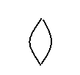 C、
D、
8．把铁钉浸入硫酸铜溶液中，就能看到（C ）。
A、产生大量气体 B、溶液变颜色 C、铁钉上有物质附着
9．影响铁生锈的因素是（ C ）
A、只有空气 B、只有水分 C、是空气和水分共同作用的结果
10．小乐用放大镜观察自己的指纹，觉得指纹的图像太小，为了使图像大一些，正确的方法是（ B ）。
A、眼睛和手指不动，让放大镜离手指稍近些
B、眼睛和手指不动，让放大镜离手指稍远些
C、放大镜和手指不动，让眼睛离放大镜远些
11．在观察水中微生物时，常在载玻片上放一些棉花纤维，目的是（ B ）。
A、固定微生物 B、控制微生物的活动速度 C、增加水的营养
12．1609年，科学家（ C ）利用自制的永望远镜观察月球。
A、哈勃 B、爱因斯坦 C、伽利略
13．用蜡烛火焰加热白糖5分钟，白糖（ B ）
A、只变成液态的糖 B、先变成液态的糖，然后变成黑色的物质
C、先变成水，然后变成黑色的物质
14. 下列哪些方法可以有效地防止铁器生锈？（A、B、F ）。（可多选）
A、涂上油漆 B、放在干燥处 C、用纸包起来 D、放在地窖里
E、放入水中 F、完全放入食油中
15．下列物质中不属于晶体的是………………………………………………（ C ）。
A、食盐 B、雪花 C、玻璃
16. 给客人泡一杯糖水，会看到糖在水中溶解，这个变化属于……………（ A ）。
A、物理变化 B、化学变化 C、物理变化和化学变化
17. 把小苏打和白醋混合后产生的气体倒向蜡烛的火焰，火焰（ A ）。
A、会立即熄灭 B、不会熄灭 C、半分钟后熄灭
18. 下面（ A ）标志是回收标志。
A.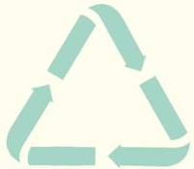 B.  C.
19. 1969年美国的（ A
）载人飞船成功地在月球上着陆。
A、“阿波罗”11号 B、“月球”号 C、“神舟”六号
20. 星空随着四季的变化而变化，有一颗恒星的位置常年不变，这颗恒星是( C ).
A、天狼星 B、大角星 C、北极星 D、织女星
21. 2007年10月24日，我国的（ C）探月卫星发射成功。
A、“神舟”五号 B、“神舟”六号 C、“嫦娥”一号
22. 月食不会出现的是…………………………………………………………（ C ）
A.月全食 B.月偏食 C.月环食 D.以上的都不会出现
23. 农历上半月的月相变化的规律是………………………………………（ A ）。
A、 由缺变圆 B、由圆变缺 C、由缺变圆，再变缺
24.下列说法错误的是（ C ）。
A、宇宙在膨胀 B、恒星是运动的 C、光年是时间单位
25. 地球的直径大约是月球直径的 （ B ）
A、四分之一 B 、四倍 C、六分之一
26. 北极星属于（ C ）星座。北斗七星是（ A ）的明显标志。
A、大熊座 B、狮子座 C、小熊座
27. 银河系的直径大约有（ B ）光年。
A、10 B、10万 C、1000亿
28. 光年是（ C ）单位。
A、时间 B、速度 C、距离
29.下列垃圾中不可以自然分解的是（ C ）
A、杂草和菜叶 B、蛋壳和纸屑 C、塑料袋和可乐瓶
30.如图所示的标志是（ A ）。
A、回收标志 B、交通标志 C、绿色食品标志
31.（ B）是减少垃圾数量的重要方法。
A、使用一次性用品 B、重新使用 C、选择精美包装物品
32.垃圾填埋场在填满垃圾后，可以在上面 （ A ）
A、修建公园 B、建筑房屋 C、种植庄稼
33. 送给妈妈的生日礼物要包装一下，从环保角度看，不合适的是（ B ）
A、印花绸布 B、塑料包装纸 C、纸质包装纸
34. 在下列各种情况下，埋在地下的铸铁管道被腐蚀速度最慢的是………（ B ）。
A、在潮湿、疏松、透气的土壤中 B、在干燥、致密、不透气的土壤中
C、在呈酸性的潮湿土壤中

三、判断题
1、从不同角度看“北斗七星”的模型，看到的图像都是不一样的……………（ √ ）
2、为了便于观察，制作的植物切片标本要求薄而透明。………………………（ √ ）
3、霍乱、肺结核、伤寒等可怕的疾病都是由微生物引起的。……………………（ √ ）
4、我们喝的桶装矿泉水，是经过净化处理的，里面没有微生物。………………（ × ）
5、在制作简易显微镜的时候，我们要用两个放大倍数相同的凸透镜。………（ × ）
6、北极星是天空中最亮的一颗星星，在天空中位置看起来不变的。………（ × ）

7、我们可以通过一定的方法来制作一个大的晶体。……………………………（ √ ）
8、洗过衣服的水不会造成水污染。………………………………………………（ × ）
9、所有恒星都不停地向外界抛射物质。…………………………………………（ × ）
10、生成气体的物质变化肯定是化学变化。……………………………………（ × ）
11、用放大镜可以观察到手上的细菌。…………………………………………（ × ）
12、蜡烛完全燃烧后会生成水和二氧化碳。……………………………………（ √ ）
13、填埋场在填满垃圾后，可以在上面建公园、种庄稼。………………………（ × ）
14、水星是自转周期最短的一颗行星…………………………………………
（ × ）
15、日食和月食有时会出现在同一天。……………………………………… （ × ）
16、我们吃饭的时候觉得饭有点甜是因为里面有糖。…………………………（ × ）
17、银河实际上是由无数颗星星组成的恒星系统。………………………… （ √ ）
18、我们喝的矿泉水里面没有微生物。…………………………………………（ √ ）
19、月球的体积是地球的1/46。………………………………………………（ × ）
20、铁钉和硫酸铜溶液发生反应后，溶液的颜色会变浅。………………（ √ ）
21、在白天，我们早上上学时，有时会发现天空中有月亮，这是在农历上半月。（ × ）
22、牛郎星、织女星、北极星构成了“
以上内容仅为本文档的试下载部分，为可阅读页数的一半内容。如要下载或阅读全文，请访问：https://d.book118.com/068003104025006040

